Федеральное государственное автономное образовательное учреждение высшего образования

«Национальный исследовательский университет ИТМО»

Факультет среднего профессионального образования

Санкт-Петербург 2019

Специальность: 09.02.07 Информационные системы и программирование

ОТЧЕТ

ПО ЛАБОРАТОРНОЙ РАБОТЕ №9

по теме: Файловые и строковые потоки. Строки класса string

**Цель работы:** Написать программу, которая считывает текст из файла и выводит на экран сначала вопросительные, а затем восклицательные предложения.

Выполнил:

Студент группы Y2333

_____________Харченко Д. И.

Проверил:

________ Антонов М. Б.

Дата: “__” ______ 2019г.

Оценка:___________

**Код программы:**

Файл main.cpp:

/**

* @file main.cpp

* @author Popovskaya Angelina

* @brief Лабораторная работа 9

*/

#include <iostream>

#include <fstream>

#include <vector>

#include <iterator>

#include <string>

using namespace std;

vector<string> getSentencesFromString(string input){

/**

* @brief Разбитие строки на предложения

* @param input Строка, которая будет разбита на предложения

* @return Вектор строк, содержащих отдельные предложения

*/

vector<string> sentences;

int size=1, index=-2;

for(int i = 0; i < input.size(); i++){

size++;

if(input[i] == '.' || input[i] == '?' || input[i] == '!' || input[i] == '\n' || i == input.size()) {

sentences.push_back(input.substr(++index+1, size-1));

index=i;

size=0;

}

}

return sentences;

}

int main()

{

ifstream rawFile("input.txt");

vector<string> sentences = getSentencesFromString(*(new string(istreambuf_iterator<char>{rawFile}, {})));

for(int i = 0; i<sentences.size(); i++)

if(sentences[i][sentences[i].length()-1] == '?')

cout << sentences[i] << endl;

cout << endl;

for(int i = 0; i<sentences.size(); i++)

if(sentences[i][sentences[i].length()-1] == '!')

cout << sentences[i] << endl;

return 0;

}

**Протокол программы:**

На рисунке 1 представлен исходный файл. На рисунке 2 представлен протокол работы программы.

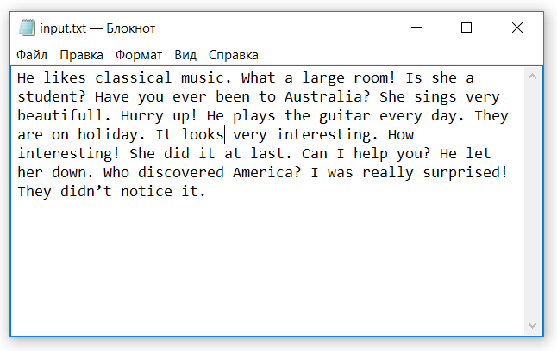

*Рисунок 1 – Исходный файл.*

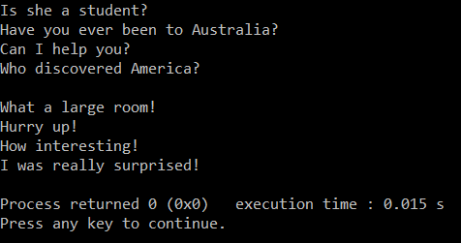

*Рисунок 2 – Протокол работы программы.*

**Вывод:** В ходе лабораторной работы были повторены принципы работы со строками, файловыми потоками и векторами.